Contexto general:
El juego sigue sosteniendo la misma temática que la del momento uno, hockey de mesa en el universo de Bojack Horseman. Tiene power-ups temáticos y la idea es que el agente inteligente cambie de personaje (entre unos cuantos seleccionados para implementar) según lo vea conveniente.
Nivel 1: Sigue siendo una vista de primera persona simulada en 2D, aunque no descartamos ajustes luego de evaluar su complejidad llevada a código, la idea es que vea desde un punto fijo desde el cual puede cambiar únicamente la dirección y la fuerza del disparo. La idea es usar la perspectiva y visiones a escala para “diferenciar” que tan lejos se encuentra algo o no. De forma más directa, el jugador en este nivel puede apuntar de izquierda a derecha, ajustar la potencia del disparo y evitar obstáculos al disparar para que el disco llegue al arco. Los elementos a evitar serían botellas, arrumes de basura, cajas, etc. Las físicas a utilizar de manera simplificada son; MRU en disparos básicos; variación de trayectoria según el impacto (basándonos en MRUA como tiros parabólicos) y simulación de profundidad cambiando el tamaño del disco a medida que avanza.
Nivel 2: El nivel es en vista cenital y es un 1 vs 1 que por ahora esperamos que dure 17 minutos, pero esto probablemente cambie a efectos de la complejidad que requiera en cuanto a programación. La idea es tener la cancha, que aún estamos definiendo si es la casa de Bojack o una cancha real de hockey de hielo; el jugador puede moverse por todo el escenario, controlar el disco y dispararlo, además, de manera preliminar esperamos que en la cancha aparezcan power-ups disfrazados de elementos de la serie que sean significativos en la serie original. El agente inteligente tomara aleatoriamente la personalidad de 3 personajes de la serie dependiendo de las habilidades que le definamos a cada uno y de cuál le convenga más. Las físicas a usar son movimiento en general para objetos en 2D, trayectorias parabólicas en algunos disparos, colisiones y pues algunos adicionales dependiendo de los efectos de los power-ups y de las habilidades de cada personaje del rival.
Sprites y dibujos: A través de la IA, generamos estos sprites y vistas simplificadas del nivel, falta adaptar a las personalidades que se escojan y a los escenarios que decidamos finalmente usar. 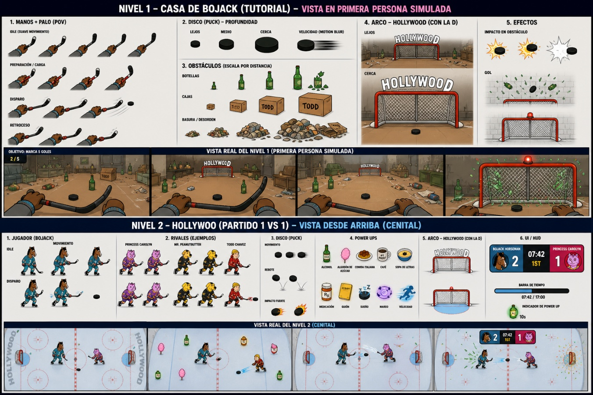
Agente inteligente: El agente inteligente debe definirse en componentes de percepción, razonamiento, acción y aprendizaje los cuales empezamos a definir así:
- Percepción: Capta información del entorno del juego, percibiendo las siguientes variables: posición del disco, posición de Bojack, distancia al arco rival, ubicación del power-up disponible (aún en discusión si saca sus habilidades también de power-up o son propias de cada personalidad), tiempo restante del partido y estamos analizando si debe percibir o no el estado de nuestro personaje.
- Razonamiento: Evalúa para tomar la decisión, por ejemplo: ataca si esta más cerca del arco, defiende si Bojack va ganando o tiene el disco, usar la habilidad si queda poco tiempo y aún no gana, etc.
- Acción: Ejecuta aquello que razona e interactúa en el escenario: se mueve hacia el disco, dispara al arco, bloquea, y aún estamos decidiendo si activa su habilidad o recoge el power-up.
- Aprendizaje: Puede aprender por ejemplo la frecuencia con la que atacamos y como lo hacemos y en base a esto, volverse más defensivo, más agresivo o usar con más frecuencia su habilidad si es que llegamos a decidir esta implementación. Por ahora pensamos en soluciones “sencillas” como contar las veces que una “estrategia” funciona para anotar, crearle un contador, y cada cierto tiempo usar la del contador más grande. Sin embargo, aún exploramos posibilidades.

